User Manual JUNO

15/01/2021

Version 0.2

Sửa Đổi Tài Liệu

|  |  |  |
| --- | --- | --- |
| Date | Version Number | Document Changes |
| 15/01/2021 | 0.1 | Hướng dẫn sử dụng ban đầu. |
| 15/01/2021 | 0.2 | Truy cập và chức năng giỏ hàng. |
|  |  |  |
|  |  |  |
|  |  |  |
|  |  |  |
|  |  |  |
|  |  |  |
|  |  |  |

Mục lục

1 Giới thiệu 4

1.1 Về JUNO 4

1.2 Liên hệ 4

2 Hướng dẫn mua hàng Online 5

2.1 Cách 1: Liên hệ trực tiếp 5

2.2 Cách 2: Đặt hàng trên website Juno 5

2.2.1 Cách truy cập vào giỏ hàng website Juno 5

2.2.2 Hướng dẫn các chức năng trong trang giỏ hàng. 9

# Giới thiệu

## Về JUNO

Bạn biết gì về chúng tôi?

Trải qua thời gian hình thành và phát triển Juno đã trở thành một thương hiệu thời trang giày dép, túi xách và phụ kiện, được phụ nữ Việt Nam yêu thích và chọn lựa. Hiện nay, thương hiệu Juno đã phát triển mạnh mẽ với hàng chục cửa hàng trải dài trên toàn quốc và website bán hàng trực tuyến thân thiện, chuyên nghiệp hàng đầu Việt Nam. Không dừng lại ở đó, dịch vụ của Juno luôn mang đến sự hài lòng và quyền lợi của khách hàng luôn được đáp ứng, thoả mãn…

Sản phẩm của chúng tôi có gì nổi bật?

Với mục tiêu không ngừng phát triển và hoàn thiện, sản phẩm của Juno luôn mang đến cho phụ nữ sự tự tin, toả sáng để thành công trong công việc, cuộc sống với phong cách thời trang riêng biệt, ấn tượng. Bên cạnh việc chú trọng đến sự êm ái, giá cả phải chăng, sản phẩm Juno luôn được chỉnh chu trong từng chi tiết, mẫu mã đa dạng, phù hợp mọi hoàn cảnh và mang hơi thở thời trang trong nước, thế giới...

Thế mạnh của chúng tôi?

Chúng tôi có nhà máy sản xuất được đặt tại Huyện Bình Chánh, Thành phố Hồ Chí Minh, Việt Nam. Những sản phẩm giày dép của chúng tôi được chính bàn tay, khối óc của người công nhân Việt có tay nghề cao, tâm huyết, tỉ mỉ trong từng công đoạn sản xuất từ thiết kế mẫu, chọn lựa nguyên vật liệu, kỹ thuật tạo form dáng và sản xuất theo đúng trình tự tiêu chuẩn vô cùng chặt chẽ, chuyên nghiệp để tạo ra những sản phẩm giày dép “Made in Viet Nam” chất lượng, mang đến vẻ đẹp mềm mại, uyển chuyển, chứa đựng linh hồn của người làm ra nó mà ít sản phẩm nào có được.

Cam kết của chúng tôi?

Cam kết của chúng tôi là tạo ra những sản phẩm chất lượng, êm ái, kiểu dáng đẹp, thời trang và giá cả hợp lý…để mọi phụ nữ Việt Nam đều hài lòng khi sử dụng sản phẩm của Juno.

Sứ mệnh của chúng tôi?

Juno sẽ không ngừng đổi mới và phát triển, trở thành người bạn đồng hành thân thiết góp phần vào sự thành đạt, hạnh phúc và thịnh vượng của mọi phụ nữ Việt Nam.

## Liên hệ

GỌI MUA & ĐẶT HÀNG ONLINE

1800 1162 (08:00 - 21: 00 mỗi ngày)

GÓP Ý & KHIẾU NẠI

1800 1160 (08:30 - 20:30)

Email chúng tôi: cskh@juno.vn

Địa chỉ chúng tôi: 313 Nguyễn Thị Thập, Phường Tân Phú, Quận 7, Tp. Hồ Chí Minh.

# Hướng dẫn mua hàng Online

Khi mua hàng Online, bạn có thể lựa chọn một trong cách mua hàng sau:

## Cách 1: Liên hệ trực tiếp

Gọi điện đến tổng đài (Miễn phí cuộc gọi đến) 18001162 từ 8h đến 21h tất cả các ngày trong tuần. Nhân viên bán hàng Online sẽ ghi nhận thông tin đặt hàng của bạn.

## Cách 2: Đặt hàng trên website Juno

### Cách truy cập vào giỏ hàng website Juno

**Bước 1**: Bạn có thể truy cập vào website Juno.vn trên google hoặc các công cụ tìm kiếm.

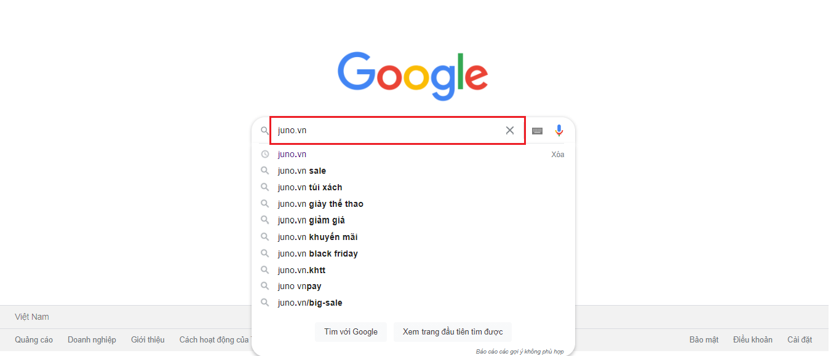

**Bước 2**: Sau khi đã truy cập thành công vào trang trủ Juno bạn nhấn có thể tìm kiếm hoặc click lựa chọn trên các danh mục sản phẩm.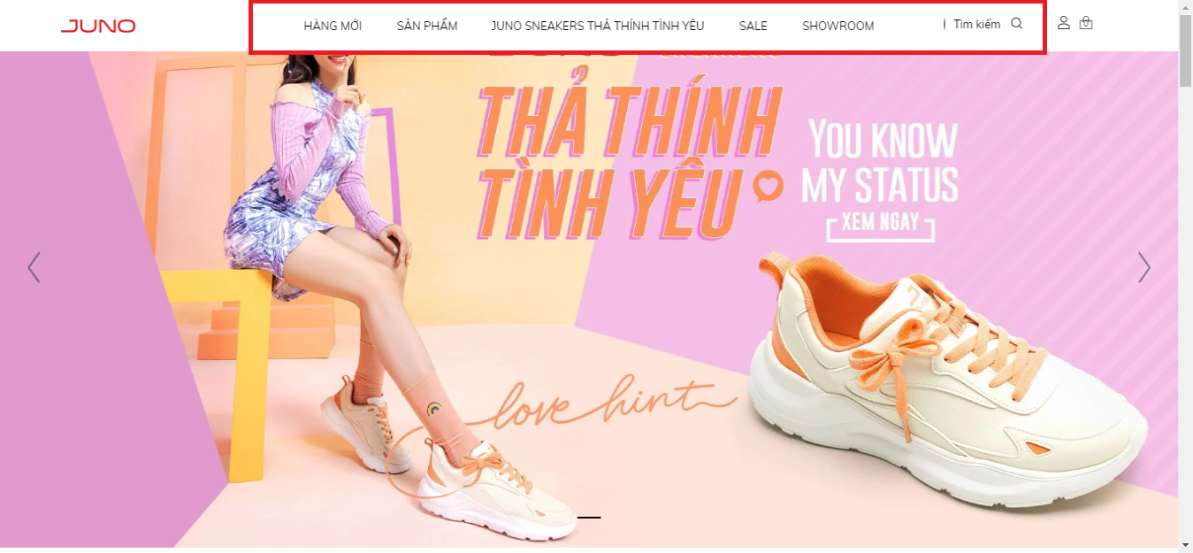

**Bước 3**: Bạn có thể chọn màu sản phẩm (1), chọn size (2) trực tiếp ở trang và sau đó click vào mua ngay (3) để di chuyển đến giỏ hàng.

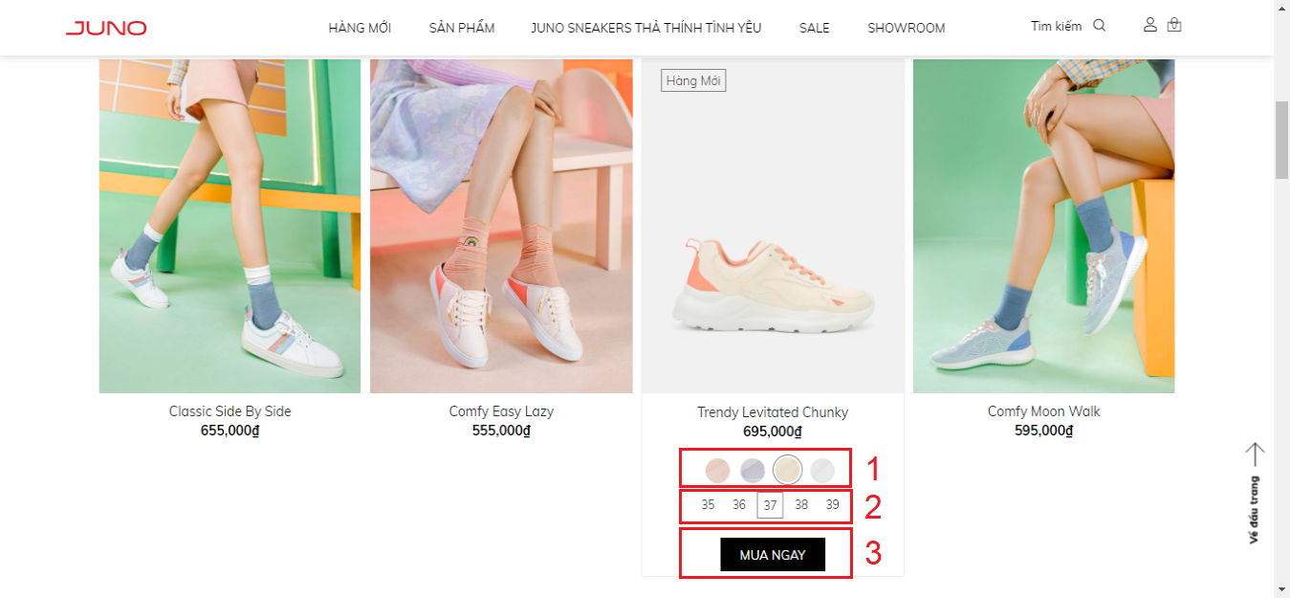

Hoặc bạn có thể click vào sản phẩm để di chuyển đến trang xem mô tả và thông tin chi tiết của sản phẩm và sau đó nhấn đúp chuột vào mua ngay để di chuyển đến trang giỏ hàng.

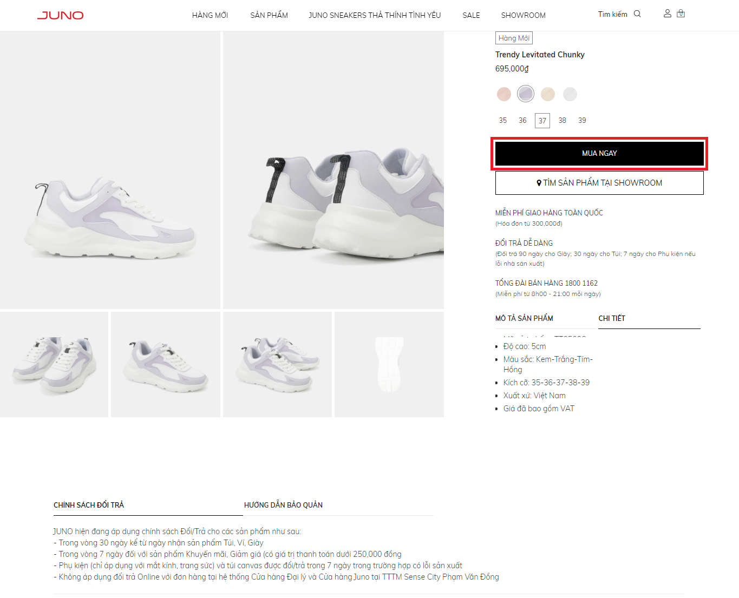

Hoặc bạn củng có thể vào trang giỏ hàng trực tiếp từ trang chủ sau khi đã thêm sản phẩm vào giỏ hàng.

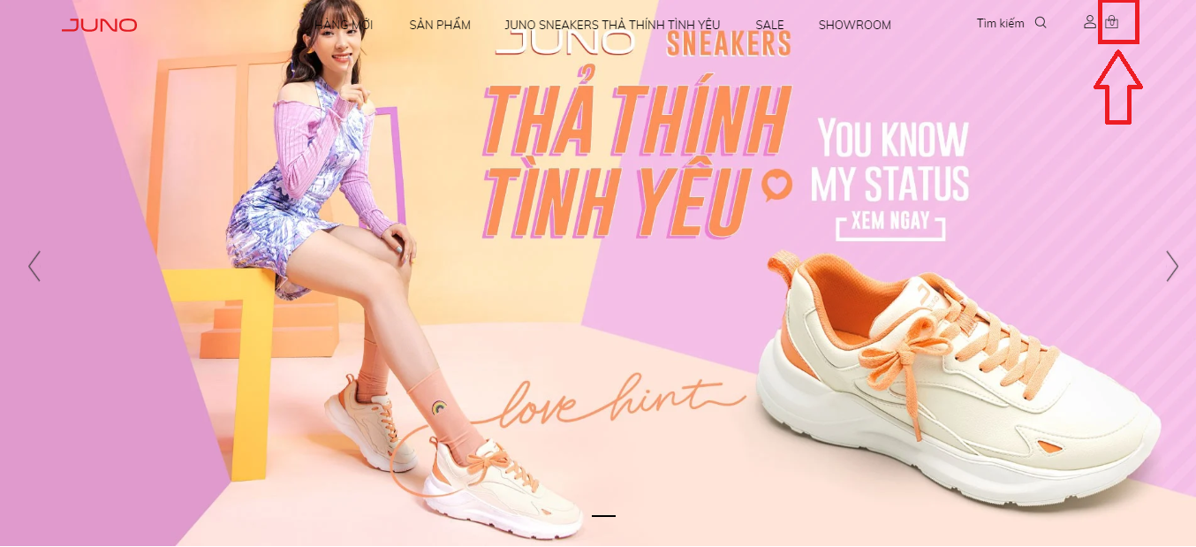

Sau đó chúng ta click vào xem giỏ hàng để chi chuyển đến trang giỏ hàng

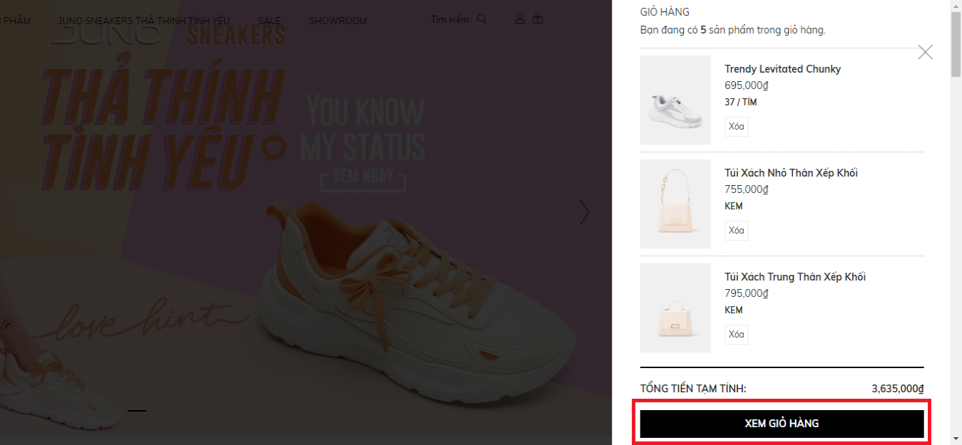

Giỏ hàng sau khi đã thêm một số sản phẩm khác

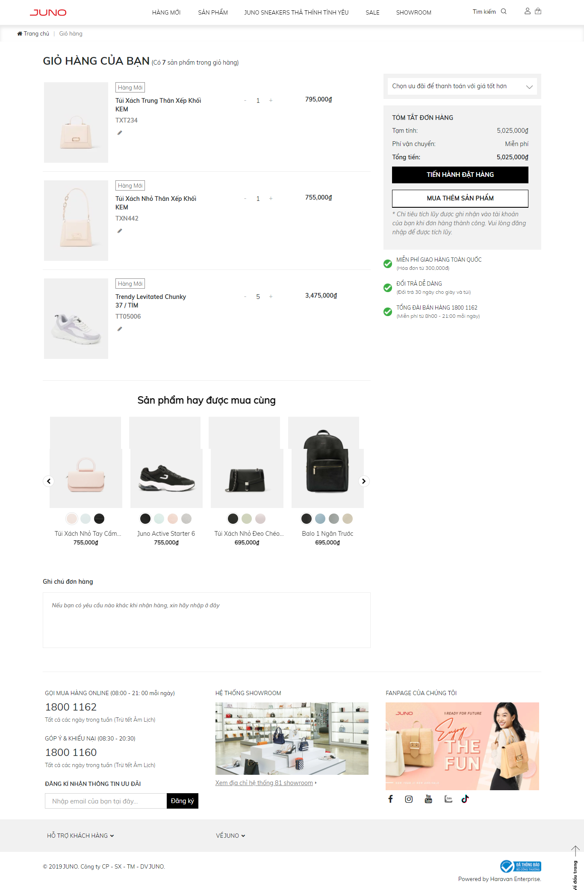

### Hướng dẫn sử dụng các chức năng trong trang giỏ hàng.

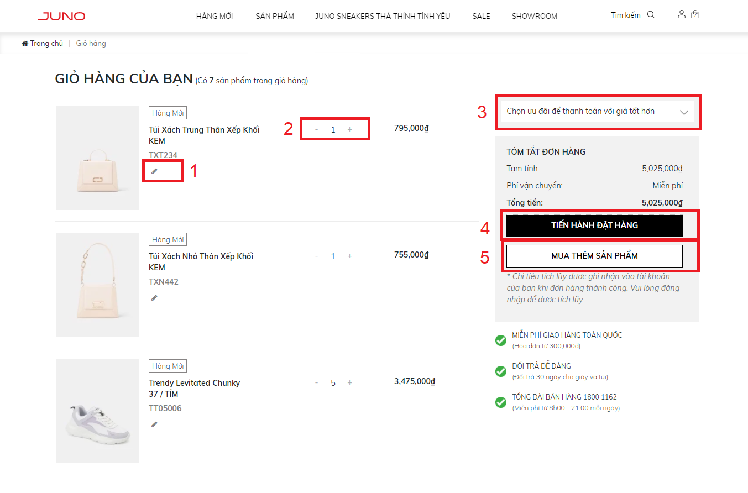

1. **Nhấn vào bút chì để cập nhật lại sản phẩm**.

Tại đây có thể cập nhật lại: Màu sắc (a), số size (b) lại cho sản phẩm của mình sau đó click vào Cập nhật giỏ hàng (c) để cập nhật lại giỏ hàng của bạn.

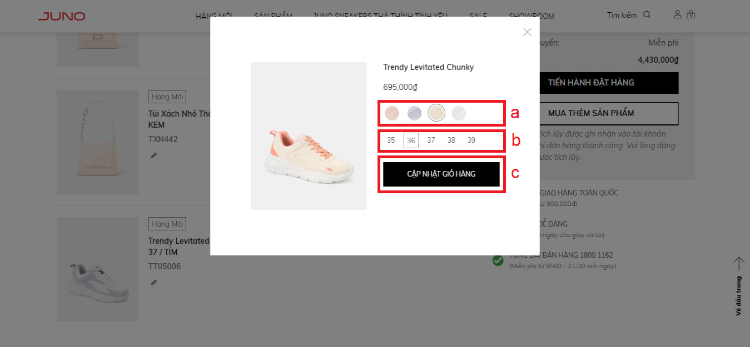

1. **Nhấn vào tăng giảm số lượng sản phẩm.**

Tại đây bạn có click vào + để tăng số lượng sản phẩm hoặc – để giảm số lượng sản phẩm.

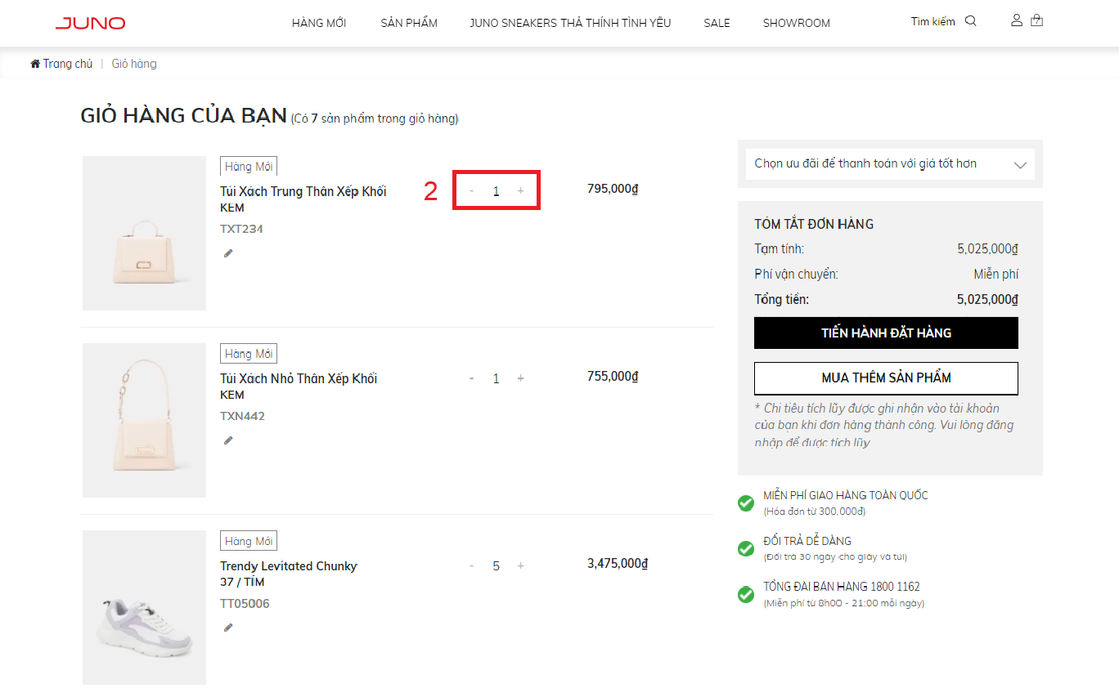

1. **Nhấn vào nhập mã ưu đãi**

Tại đây bạn có thể nhập mã ưu đãi để được thanh toán với giá tốt nhất.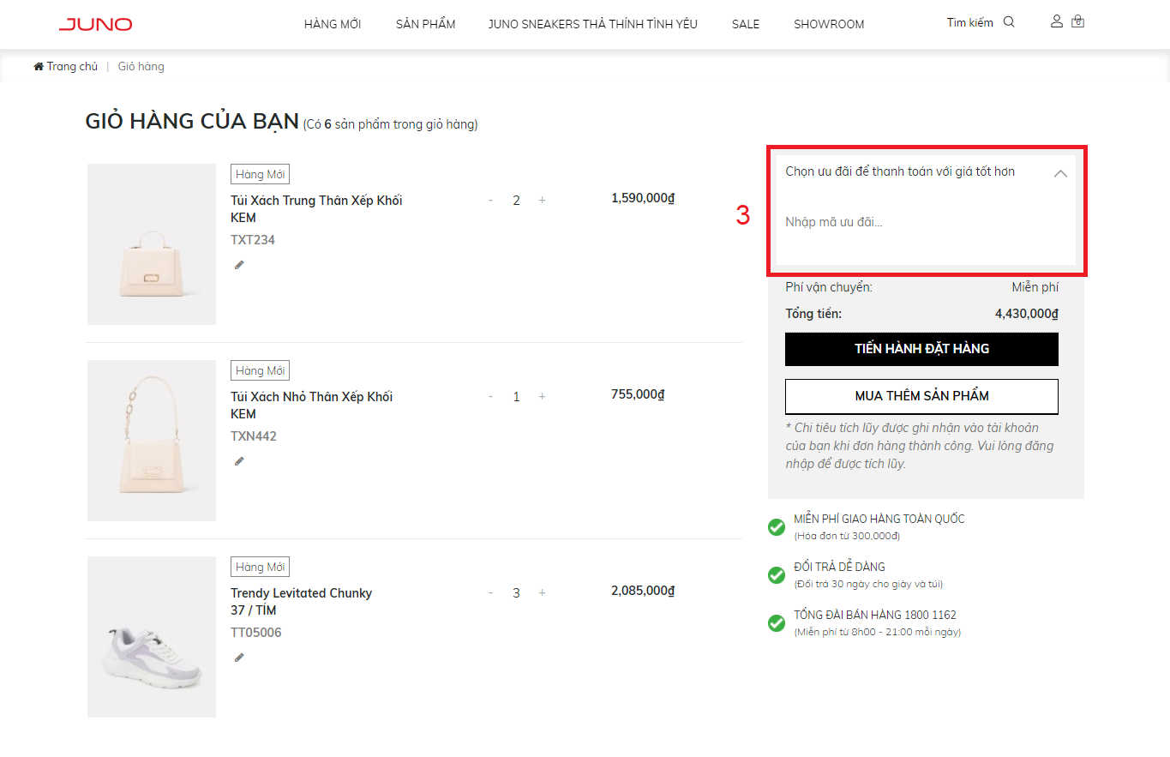

1. **Nhấn vào nút tiến hành đặt hàng**

Sau khi đã lựa chọn được những sản phẩm ưng ý các bạn có thể nhấn vào đây và tiến hành đặt hàng.

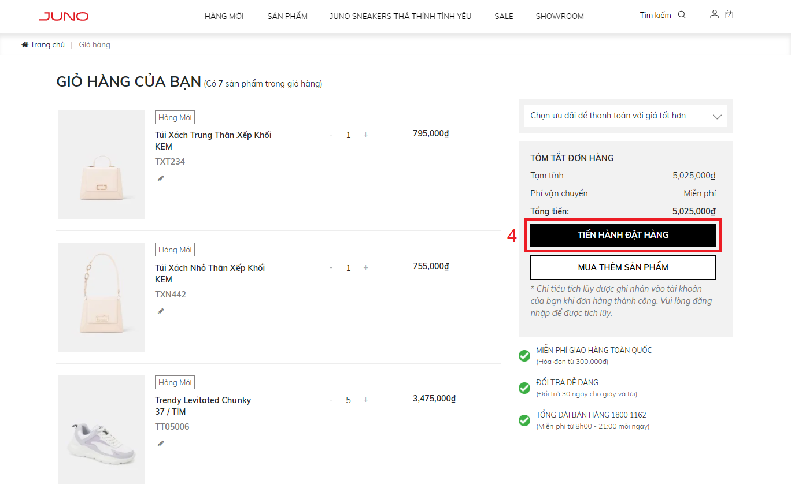

1. **Nhấn vào mua thêm sản phẩn**  
   Tại đây bạn có thể click vào để mua thêm một số sản phẩm khác.

